# Głowa nad otwartą książką. Na okładce podniesiony w górę kciuk.

# INFORMACJE O GMINNYM OŚRODKU POMOCY SPOŁECZNEJ W KRZYWCZY

## Gminny Ośrodek Pomocy Społecznej w Krzywczy znajduje się obok rynku w centrum Krzywczy. Do ośrodka prowadzi jedno główne wejście.

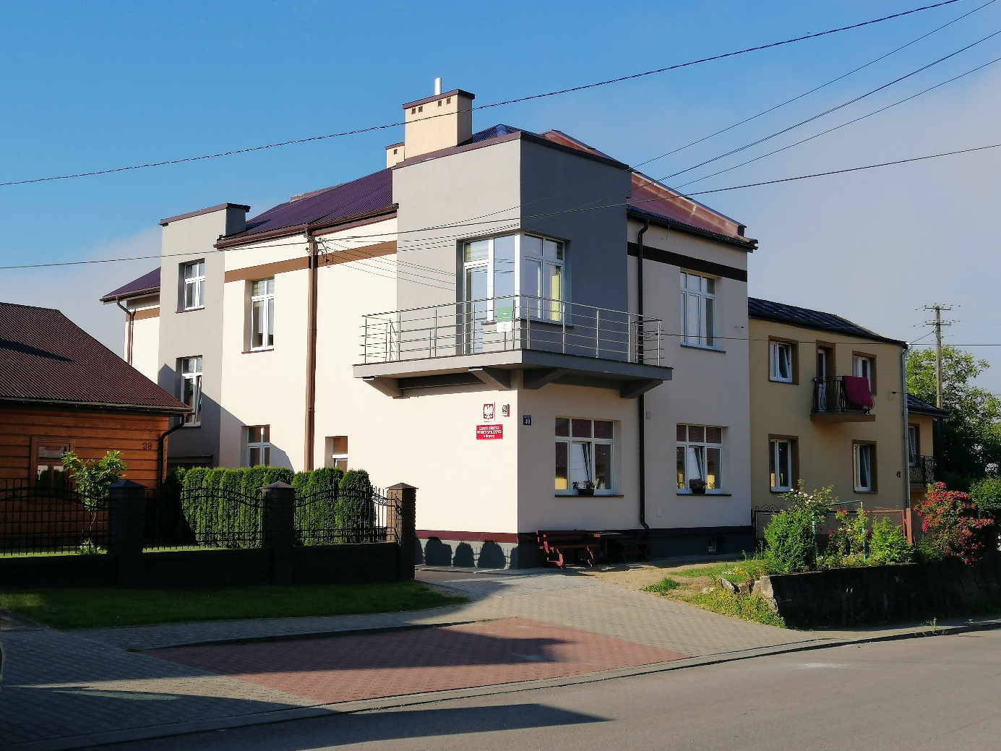

## W Ośrodku pracują Kierownik, pracownicy socjalni i urzędnicy. Kierownik jest szefem ośrodka. Kierownikiem Gminnego Ośrodka Pomocy Społecznej w Krzywczy jest Pani Anna Żak.

## Kierownik dba się o potrzeby mieszkańców gminy. Pomagają Mu w tym pracownicy socjalni, asystent rodziny, opiekunka i pozostali urzędnicy.

# JAKIE SPRAWY ZAŁATWISZ W URZĘDZIE?

## W ośrodku możesz na przykład:

### Otrzymać pomoc finansową lub materialną, rzeczową,

### Otrzymać pomoc opiekunki, asystenta,

### Otrzymać zasiłek rodzinny, becikowe lub inne świadczenia opiekuńcze,

### Otrzymać pomoc w załatwieniu spraw osobistych, urzędowych.

# CZYM ZAJMUJE SIĘ OŚRODEK?

### Gminny Ośrodek Pomocy Społecznej w Krzywczy zajmuje się pomocą osobom potrzebującym w trudnych sytuacjach, osobom z problemami.

### Urząd nie jest dostępny dla osób niepełnosprawnych. Budynek nie posiada windy ani podjazdu. Do środka urzędu można wejść wyłącznie po schodach. Pracujemy nad tym, żeby szybko się to zmieniło. Budżet ośrodka jest niewielki dlatego potrzebujemy dużo czasu. Musimy zaplanować na ten cel pieniądze i otrzymać potrzebne pozwolenia.

# JAK ZAŁATWIĆ SPRAWĘ W OŚRODKU?

### Sprawę w ośrodku możesz załatwić:

### osobiście.

### Żeby to zrobić wejdź do budynku głównym wejściem.

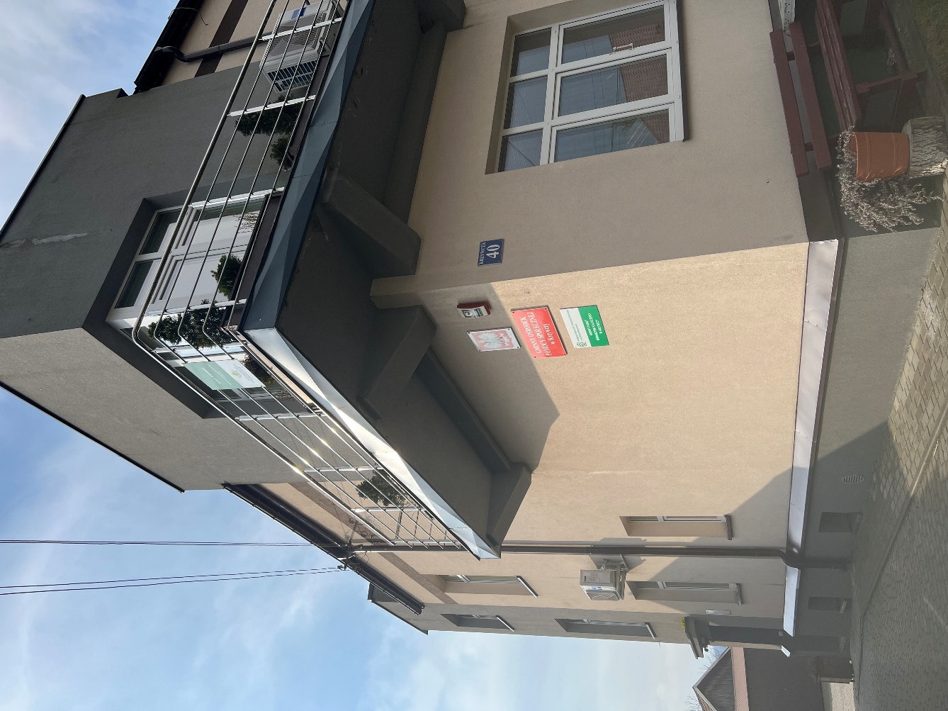

### Znajdziesz się w holu.

### 

### Wejdź do pokoju numer 1.

### 

### Tu pracują osoby, które Ci pomogą. Wskażą do którego pokoju powinieneś pójść albo zaprowadzą Cię na miejsce. Może także zadzwonić po urzędnika, który zejdzie do Ciebie i pomoże w załatwieniu sprawy.

### Możesz także:

### napisać co chciałbyś załatwić i wysłać to pismo na adres:

### Gminny Ośrodek Pomocy Społecznej w Krzywczy

### Krzywcza 40

### 37-755 Krzywcza

### przynieść pismo osobiście i zostawić je w pokoju nr 1 na parterze. Pracownik przekaże Twoje pismo urzędnikowi, który się zajmie Twoją sprawą,

### Gminny Ośrodek Pomocy Społecznej w Krzywczy otwarty jest od poniedziałku do piątku w godzinach od 7 do 15.

### napisać pismo i wysłać go za pośrednictwem platformy e-PUAP. Ta nazwa to skrót od Elektronicznej Platformy Usług Administracji Publicznej. Żeby to zrobić musisz mieć dostęp do Internetu oraz swoje konto na platformie. Jeśli chcesz wiedzieć jak założyć takie konto kliknij [tu](https://obywatel.gov.pl/zaloz-profil-zaufany;).

### napisać wiadomość i wysłać ją za pomocą poczty elektronicznej na adres: [gops@krzywcza.pl](mailto:gops@krzywcza.pl).

## Musisz mieć Internet i konto poczty elektronicznej. Poczta elektroniczna to taka, z której możesz korzystać na smartfonie, tablecie albo w komputerze.

### zadzwonić 16 671 13 90.

### Zapraszamy.